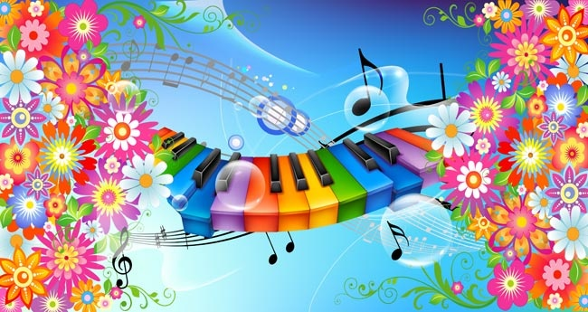



Играйте вместе с детьми.

Коза (вытянуть указательный палец и мизинец правой руки, затем левой руки),  Козлята (то же упражнение, но выполняется одновременно пальцами обеих рук).  Птички (поочередно большой палец соединяется с остальными),  Зайцы (вытянуть вверх указательный и средний пальцы, большой, мизинец и безымянный соединить).  ПОТЕШКА  «ЭТОТ ПАЛЬЧИК»  Поднять левую руку ладонью к себе и в соответствии с текстом загибать правой рукой по очереди пальцы левой руки, начиная с мизинца  ...Этот пальчик хочет спать  Этот пальчик — прыг в кровать!  Этот пальчик прикорнул  Этот пальчик уж заснул  Тише, пальчик, не шуми  Братиков не разбуди…  Встали пальчики. Ура!  В детский сад идти пора. | Флажок (большой палец вытянуть вверх, остальные соединить вместе),  Гнездо (соединить обе руки в виде чаши, пальцы плотно сжаты),  Цветок (то же, но пальцы разъединить),  Корни растения (прижать руки тыльной стороны друг к другу, опустить пальцы вниз).  Очки (образовать два кружка из большого и указательного пальцев обеих рук, соединить их).  ПОТЕШКА «БЕЛКА»  При помощи левой руки загибать по очереди пальцы правой руки, начиная с большого пальца:  Сидит белка на тележке  Продает она орешки  Лисичке-сестричке  Воробью, синичке  Мишке толстопятому  Заиньке усатому  ИГРА – ПОТЕШКА  «НУ-КА, БРАТЦЫ, ЗА РАБОТУ!»  Поочередно разгибать все пальцы на одной руке:  ..Ну-ка, братцы, за работу,  Покажи свою охоту,  Большому — дрова рубить,  Печи все — тебе топить,  А тебе — воду носить,  А тебе — обед варить,  А малышке — песни петь,  Песни петь да плясать,  Родных братьев забавлять.

ПАЛЬЧИКОВЫЕ ИГРЫ

СОДЕРЖАНИЕ:
Развитие речи
средствами музыки…….1

Слушание……………….2
Пение……………………2
Музыкально-ритмические движения………………..3
Игра на детских
муз. инструментах...........3

Играйте вместе с детьми
Пальчиковые игры ……..4

РАЗВИТИЕ РЕЧИ
СРЕСТВАМИ МУЗЫКИ

В последние годы отмечается увеличение количества детей, имеющих нарушение речи. Один из способов развития речи детей-дошкольников – системное использование средств музыкального воспитания.
Связь музыки и речи очевидна: музыкальные звуки, также как и речь, воспринимаются слухом. Выразительность языка музыки сходна с выразительностью речи. Музыка, как и речь, имеет интонационную природу. (Голос передает эмоциональное состояние человека с помощью интонационной окраски и музыка, обладая интонацией, выражает настроение, характер).
Слушание музыки, пение, движение под музыку – самые приятные для детей способы обучения. Они развивают способность различать звуки на слух, развивают воображение и умение выражать свои мысли и эмоции словами, а также жестами, танцевальными движениями.

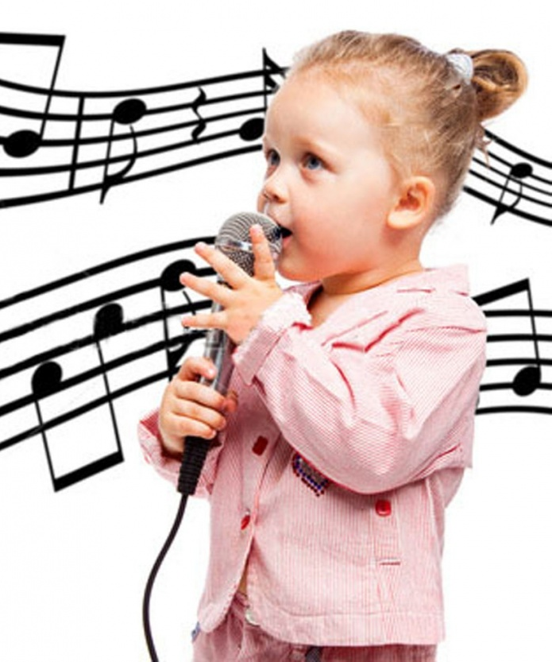

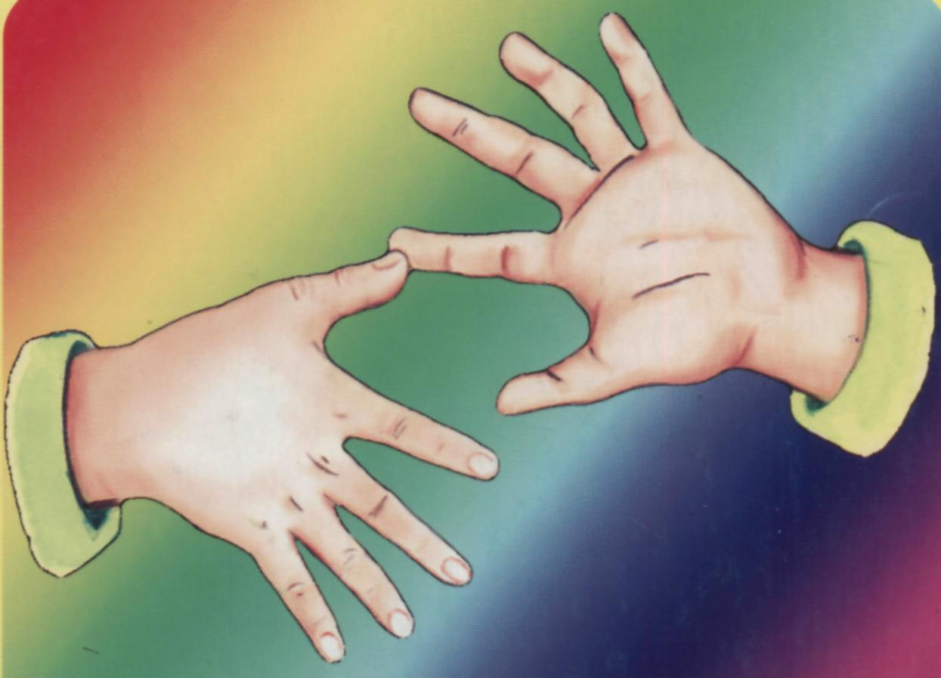

СЛУШАНИЕ
Слушание – безусловно, формирует слуховое внимание, эмоциональную отзывчивость на музыку; развивает звуковысотный, тембровый и динамический компоненты слухового восприятия. Следует разделять пассивное и активное восприятие при воздействии музыки на речевую сферу детей.
- Пассивное восприятие имеет активизирующий эффект и может выражаться в музыкальном оформлении различных игр в самостоятельной деятельности детей, исключающей речевое общение.
- Активное восприятие выражается, например, в беседе о прослушанном музыкальном произведении. Она включает в себя характеристику эмоционально-образного содержания произведения и, следовательно, позволяет расширить словарный запас детей, обогатить его различными образными словами и выражениями, характеризующими чувства, переданные в музыке.

ПЕНИЕ
Это, безусловно, тот вид муз. деятельности, в котором работа над речью происходит наиболее эффективно. Пение развивает дыхание, голос, формирует чувство ритма и темпа речи, улучшает дикцию, координирует слух и голос, помогает исправлять недостатки речи: невнятное произношение, проглатывание окончания слов, а пение на слоги способствует автоматизации звука, закреплению правильного произношения.
Основное средство овладения языком и развитие речевой активности – это повтор. А пение как раз и мотивирует детей повторять слова и фразы в наиболее приятной форме: песенных куплетов и припевов.
Пение – это всегда радость, разнообразные эмоции, чудо творчества! Еще одно эксклюзивное преимущество песен: в песнях есть рифма, а умение чувствовать рифму – важный навык для детей, особенно для тех, кто имеет речевые проблемы. Неосознанно для детей происходит удивительная образовательная деятельность – изучение основ поэзии.
Преимущества певческой деятельности для развития речи:
- Пение помогает понять ритмический строй языка, при пропевании каждого слога.
- Пение требует более четкой артикуляции.
- Совершенствуя голосовой аппарат детей для пения, мы совершенствуем его и для речи.
- Прививая детям культуру выразительного исполнения, мы формируем речевую выразительность.

      - Песни пополняют словарный запас детей, знакомятся с новыми понятиями
- Песни развивают у детей способность последовательного изложения фактов, событий, явлений
      - Очень полезны для развития речевой деятельности песни, стимулирующие образное мышление
      - Пение в ансамбле, в хоре развивает способность слышать друг друга, работать в команде, учиться друг у друга и уважать.

МУЗЫКАЛЬНО-РИТМИЧЕСКИЕ ДВИЖЕНИЯ
Музыкальная ритмика безусловно оказывает коррекционное воздействие на речь детей. Л. Генералов сказал: «Движение – это тоже речь, выражающая сущность ребенка». Накапливая музыкально-двигательный опыт, соотнося его с музыкой разного характера, дети передают в свободных выразительных движениях различные музыкально-художественные образы. Для развития речи детей мы отмечаем важным, в этом виде деятельности, тренировку наблюдательности, развитие чувства ритма, темпа и времени, развитие общей и мелкой моторики. Особую роль играют упражнения для развития мелкой моторики и кистей рук – пальчиковая гимнастика под музыку. Связь мелкой моторики и речевого умения установлена давно.

ИГРА НА ДЕТСКИХ МУЗ. ИНТСРУМЕНТАХ
Обучение игре на детских музыкальных инструментах дает возможность проявить самостоятельность, активность, творчество, преодолеть излишнюю застенчивость, скованность.
Специальные оркестрово-исполнительские умения связаны с овладением ребенком приемами игры на том или ином инструменте. В младшем возрасте – это в основном шумовые и ударные инструменты (бубны, деревянные ложки, маракасы, треугольники). Создание шумовых оркестров – это замечательное средство развития не только метроритмического чувства, но и мелкой моторики детей. Ведь ребенок, извлекая звук, учится его контролировать не только слухом, но и усилием кисти руки. Постепенно дети овладевают умениями играть на инструментах, имеющих звукоряд. Это очень развивает слух, что в свою очередь важно для активизации речи ребенка. Поэтому очень важно побуждать детей прислушиваться к звукам мелодии, сравнивать их, различать по высоте, накапливая, таким образом, бесценный слуховой опыт.

